[VMware Workstation and Hyper-V are not compatible. 解决方案](http://www.cnblogs.com/dunitian/p/4480750.html)

VMware 和 Hyper-V 不能共存问题  
报错如下：  
VMware Workstation and Hyper-V are notcompatible. Remove the Hyper-V role from the system before running VMwareWorkstation.

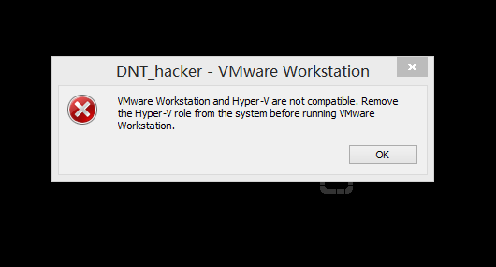

翻译后我们可以很容易理解：  
VMware工作站和Hyper-V不兼容。运行VMware工作站的之前，从系统中删除Hyper-V的角色。  
在windows 8.1 最新版出来之前，在使用hyper-V和VMware Workstation的时候就发现这个问题了，一直没有时间发文，国庆休息的时候研究微软windows 10升级的时候发现二者兼容问题还是没有解决

解决思路：  
创建两个启动菜单，在启动的时候选择是否运行Hyper-V；或不需要Hyper-V可直接在程序里边关闭Hyper-V。  
步骤：  
1：首先邮件开始菜单键打开“命令提示符（管理员）”，或者win + X打开：

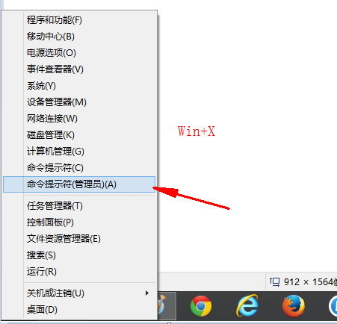

2：输入如下代码：bcdedit /copy {default} /d "Windows 8 Without Hyper-V"；

3：然后再键入： bcdedit /set { } hypervisorlaunchtype off 《把上面 {} 里生成的GUID放在 {} 里面》；

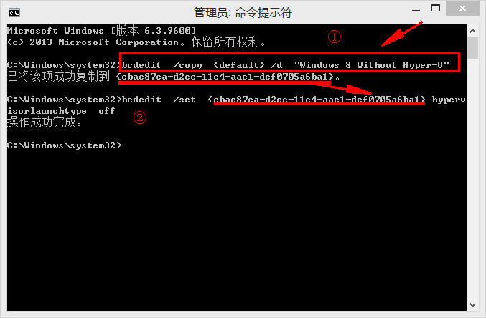

4：这是会提示操作成功，但到这里还没有完成，我们还需要添加系统启动项；

5：命令行输入msconfig打开系统配置实用程序；

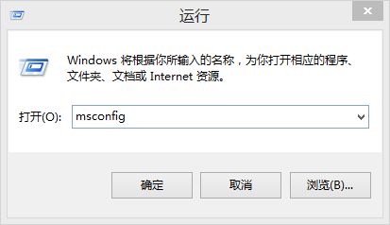

6：在“系统配置”窗口选择“引导”；

7：设置新添加启动项的超时为5（注：win8默认启动系统太快会忽略引导菜单，所以设为5），单击确定完成操作；

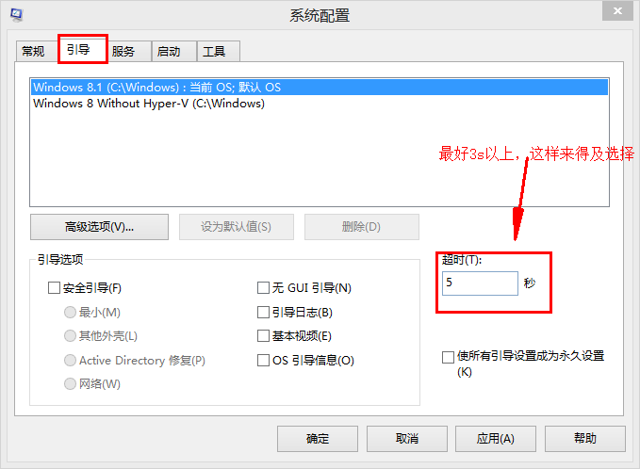

８：重启系统后选择Windows 8 Without Hyper-V引导就可以同时运行VM和HV了。

9：开机选 Windows 8 Without Hyper-V

10:再打开虚拟机就可以了~

